甘肃民族宗教研究中心2023年度省级预算执行情况单位自评报告
一、基本情况
（一）单位主要职能。
甘肃省民族宗教研究中心职责是：负责开展民族现实问题和理论政策、法规研究；负责开展民族历史、文化、语言、文字、文献古籍及少数民族和民族地区政治、经济、社会、生态等研究；负责开展宗教现实问题和理论政策、法规研究及宗教教义、经典、历史、现状等基础研究；负责开展藏传佛教现实问题和理论政策及我省涉藏地区政治、经济、社会、生态、历史、文化等研究；参与有关院校民族、宗教专业的教学和研究工作；承提中国统一战线理论研究会民族宗教事理论甘肃研究基地秘书处工作；负责联系服务民族、宗教研究领域专家学者，开展学术交流与合作；承担省统战部交办的其他工作。
（二）内设机构及所属单位概况。
甘肃省民族宗教研究中心，正处级建制，对外加挂甘肃省藏学研究中心牌子，为公益一类事业单位，由省委统战部管理，属财政全额拨款事业单位，内设7个职能处室，包括：办公室、民族研究所、宗教研究所、藏学研究所、专家联络部、编辑部、文献资料室。
二、绩效自评工作组织开展情况
根据《甘肃省省级预算绩效管理办法》等6个办法和规程的通知（甘财绩[2020]5号），单位组织绩效评价工作小组，收集整理相关资料，对照年初绩效目标进行分析、评分、总结评价。
本次纳入自评范围的是单位整体绩效，全年支出1085.83万元；2个项目支出285.57万元，其中业务费61.45万元、铸牢民族共同体项目224.12万元。
三、单位整体支出绩效自评情况分析
（一）单位决算情况。
2023年度一般公共预算年初预算1001.01万元，全年预算数1085.83万元，决算数1085.83万元，预算执行率100%，基中:基本支出800.26万元，业务费支出61.45万元，铸牢民族共同体项目支出224.12万元。
（二）总体绩效目标完成情况分析
本年度单位整体支出绩效自评分为98.24分，评价结果为“优”。具体各指标得分情况如表1所示：
（三）各项指标完成情况分析。
1、部门管理（本指标分值20.00分，得分20分）
部门管理设立资金投入、财务管理、采购管理、资产管理、人员管理、重点工作管理6个二级指标。
（1）资金投入
资金投入设立基本支出预算执行率（目标值=100%）、项目支出预算执行率（目标值=100%）、“三公经费”控制率（目标值≦100%）3个三级指标。
2023年基本支出全年预算数800.26万元，实际基本支出实际支出数800.26万元，其中，人员经费755.84万元，公用经费44.41万元，基本支出预算执行率为100%，实现预期目标（本指标分值2.00分，得分2.00分）。
2023年项目支出全年预算数285.57万元，项目支出实际支出数285.57元，项目支出预算执行率100%，实现预期目标（本指标分值2.00分，得分2.00分）；2023年“三公经费”预算数为7.96元，其中公务用车购置及运行维护费7.41万元，公务接待费0.55元。2023年“三公经费”实际支出3.26万元，其中公务用车购置及运行维护费3.26万元，公务接待费0.00万元，“三公经费”控制率为44.00%，实现预期目标（本指标分值2.00分，得分2.00分）。
2023年财政资金无结转（本指标分值2.00分，得分2.00分）。
（2）财务管理
财务管理设立财务管理制度健全性（目标值健全）、资金使用规范性（目标值规范）2个三级指标。
依据《中华人民共和国会计法》、《事业单位会计基础工作规范》、《政府会计准则制度》及省财政厅有关规定，甘肃省民族宗教研究中心结合自身实际制定了《甘肃省民族宗教研究中心财务管理办法（试行）》，明确了甘肃省民族宗教研究中心财务管理的基本原则、主要任务、财务各岗位职责、预决算和财务报告、收入支出管理等，对经费的审批、使用及报销等给予了较为详细的说明，财务管理制度健全、规范（本指标分值2.00分，得分2.00分）。
甘肃省民族宗教研究中心制定的《甘肃省民族宗教研究中心财务管理办法（试行）》中对货币资金管理（包括现金管理、银行存款管理）进行了详细说明和解释，要求各项收入按照国家规定，专款专用，收入与支出有对应的，要划清界限，避免相互挤占、挪用；《甘肃省民族宗教研究中心科研项目经费管理办法（试行）》、《甘肃省民族宗教研究中心科研项目间接费用使用办法（试行）》规定了科研项目资金的范围、经费预算调剂、经费使用等内容，保障了科研经费的规范使用。各办法规定了定期检查资金的使用情况，保障资金的规范使用（本指标分值2.00分，得分2.00分）。
（3）采购管理
采购管理设立政府采购规范性（目标值规范）1个三级指标。
根据《中华人民共和国政府采购法》、《财政部关于印发<政府采购品目分类目录>的通知》（财库〔2013〕189号）、《甘肃省集中采购管理办法》、《甘肃省财政厅 甘肃省发展和改革委员会<关于印发甘肃省2019-2020年政府集中采购目录和采购限额标准>的通知》（甘财采〔2018〕18号）、《甘肃省省级政府采购网上商城管理办法》（甘财采〔2019〕15号）等文件的要求，甘肃省民族宗教研究中心严格执行资产的采购、验收、保管、调拨、登记等制度，采购方式合规、采购程序合理，政府采购规范性较好（本指标分值2.00分，得分2.00分）。
（4）资产管理
资产管理设立资产管理规范性（目标值规范）1个三级指标。
甘肃省民族宗教研究中心专门制定了《甘肃省民族宗教研究中心国有资产管理实施细则》，明确规定加强资产管理，合理配置、有效利用、规范处置资产，防止国有资产流失；加强资产管理，定期清查和盘点各类财产物资，按国资相关规定采购、计价、调拨、报损、报废处置等事宜。资产管理制度总体上得到有效执行，资产管理规范性高（本指标分值2.00分，得分2.00分）。
（5）人员管理
人员管理设立在职人员控制率（目标值≦100%）1个三级指标。
单位核定全额拨款事业编制55名，年末在职人数44人，
在职人员控制率=（在职人员数/编制数）*100%=44/55*100%=80.00%，在目标范围内（本指标分值2.00分，得分2.00分）。
（6）重点工作管理
重点工作管理设立重点工作管理制度健全性（目标值健全）1个三级指标。
2023年，甘肃省民族宗教研究中心紧紧围绕省委统战部对中心“宣传队、智囊团、大平台、新基地”职能定位和“以学习为基、以问题为要、以创新为力、以开放为源、以特色为重”的新要求，深入学习贯彻习近平新时代中国特色社会主义思想主题教育和省上的“三抓三促”行动,高效完成了学习教育工作、管理工作、内控建设、课题工作、研究工作、办刊工作、调研和学术交流、论坛工作、审读工作等重点工作，重点工作管理制度健全、规范（本指标分值2.00分，得分2.00分）。
2、部门履职效果履职效果（本指标分值60.00分，得分部门履职效果包括部门履职目标、部门效果目标和社会影响3个二级指标。
（1）部门履职目标
部门履职目标设立项目计划完成率（目标值>=95%）1个三级指标。
铸牢项目立项33项，实际完成率为90%；《甘肃民族研究》1-4期出版发行，《安多研究》完成组稿、编校工作，但未出版发行；在调研方面，2023年结合主题教育、“三抓三促”行动和部《铸牢》项目工作，中心绝大多人员积极深入甘肃民族地方等基层一线，开展调研工作取得较好成效。（本指标分值16.68分，得分14.92分）。
（2）部门效果目标
部门效果目标设立业务考核通过率（目标值≧90%）1个三级指标。
甘肃省民族宗教研究中心对2023年各项工作进行考核，业务考核通过率达到了90%（本指标分值16.66分，得分16.66分）
（3）社会影响
社会影响设立社会影响程度（目标值较高）1个三级指标。
甘肃省民族宗教研究中心积极开展民族现实问题和理论政策研究，中心研究人员完成的1篇调研报告获国家民委优秀调研报告三等奖；2篇研究成果获省第十七次哲学社会科学优秀成果三等奖；3篇调研报告获全省统战理论政策研究创新成果一、三等奖；3篇调研报告获全省民族工作优秀调研报告一、三等和优秀奖。中心研究人员以第一作者在《西藏大学学报(社会科学版)》《敦煌学辑刊》《民族学丛论》《中国民族报》《甘肃理论学刊》《青藏高原论坛》《宗教信仰与民族文化》《甘肃民族研究》以及相关学术会议论文集等核心、公开、内部刊物发表学术论文32篇。以上研究成果提升了甘肃省民族宗教研究中心的影响力，产生了良好的社会影响（本指标分值16.66分，得分16.66分）。
（4）服务对象满意度（本指标分值10.00分）1个三级指标。
甘肃省民族宗教研究中心坚持以省委统战部对中心“宣传队、智囊团、大平台、新基地”职能定位和“以学习为基、以问题为要、以创新为力、以开放为源、以特色为重”的新要求为指引，扎实开展民族现实问题和理论政策、法规研究，时刻关注民族地区政治、经济、社会、生态等研究，积极联系服务民族、宗教研究领域专家学者，开展学术交流与合作，提升民族宗教研究的理论水平和现实意义，铸牢中华民族共同体意识，推进我国宗教中国化方向理论与实践研究，为服务对象提供民族宗教研究的理论支持与政策参考，服务对象综合满意度达到80%（本指标分值10.00分，得分10.00分）。
4、能力建设（本指标分值10分，得分10分）
能力建设设立长效管理、人力资源建设、档案管理3个二级指标。
（1）长效管理
长效管理设立长效管理（目标值完备）1个三级指标。
甘肃省民族宗教研究中心在日常管理过程中形成了完备的制度体系，保障了甘肃省民族宗教研究中心持续性、长效性影响。《甘肃省民族宗教研究中心章程》明确规定了其宗旨和业务范围、法人治理结构、资产管理和使用的原则等；委托第三方建立的《甘肃省民族宗教研究中心内控制度管理手册》，健全完善了相关内控管理制度办法；及时制定及修订完善了《铸牢中华民族共同体意识和坚持我国宗教中国化方向理论与实践研究项目经费管理办法》和《甘肃省民族宗教研究中心关于科研项目调研期间车辆使用管理办法》等，保证了项目的规范开展；每年年初制定甘肃省民族宗教研究中心工作要点，明确该年度工作重点，便于进一步开展工作，形成了较为完备的中期规划（本指标分值3.34分，得分3.34分）。
（2）人力资源建设
人力资源建设设立人员培训考核机制（目标值完备）1个三级指标。
甘肃省民族宗教研究中心注重通过项目调研、报告撰写、学术交流、项目承担等多种方式构建人员培训考核机制，在人员队伍建设方面制定了相应的培训制度和培训安排，保障了培训工作具有更强的针对性和实效性，提升了培训质量和培训经费的使用效率，构建了项目调研、报告撰写、学术交流、项目承担等多种形式形成的人员培训考核机制（本指标分值3.33分，得分3.33分）。
（3）档案管理
档案管理设立档案管理（目标值规范）1个三级指标。
甘肃省民族宗教研究中心根据《档案保管制度》，严格执行档案收集、整理、保管、鉴定、提供利用与销毁等有关制度和规定，确保档案的完整、系统和安全，明确档案的排放顺序、借阅、保存等；严格按照《档案保密制度》执行相关保密工作，档案管理工作得到有效开展，档案管理完备性较好（本指标分值3.33分，得分3.33分）。
四、存在的主要问题及下一步改进措施
（一）存在问题
从甘肃省民族宗教研究中心2023年度部门整体预算收支各指标完成情况看，部门整体预算的编制、执行和管理过程以及职能发挥和履职效益总体较好，但还存在以下问题：
1.研究成果质量不高。总体研究报告质量有待进一步提高，获中央部委及省部级表彰的较少，还需紧紧围绕铸牢中华民族共同体意识和坚持我国宗教中国化方向，突出问题导向，力求在研究质量层次提升和智囊作用发挥上进一步取得实效。
2.预算执行率还需提高。中心整体预算执行率达到100%，但与年初预算数还有差异，预算和绩效监控方面还需加强。
（二）改进措施
尽快组织完成2023年度《铸牢中华民族共同体意识和坚持我国宗教中国化方向理论与实践研究项目》结项工作。及早组织启动2024年度项目的申报和实施工作，拟以《研究成果要报》的形式按月向部里上报阶段性成果；加强各项业务活动的统筹协调，建立预算执行和绩效目标及指标完成情况分析制度，定期收集、审核、分析、汇总，及时发现问题及时纠偏，更加有效、合理的开展各项活动，不断推进各项业务的按时、有序开展，提升项目支出效率和完成率。
四、单位预算项目支出绩效自评情况分析
2023年，单位预算支出项目二个：一是专项业务费，自评90分，结果为“优”； 二是《铸牢中华民族共同体意识和坚持我国宗教中国化方向理论与实践研究项目》自评90分，结果为“优”。
（三）各项指标完成情况分析
（一）业务费
1.项目支出预算执行情况。年初预算数70万元，全年预算数61.45万元，全年支出61.45万元，执行率100%，应得分10分，实际得分10分。
业务费具体各指标得分情况如表2所示：
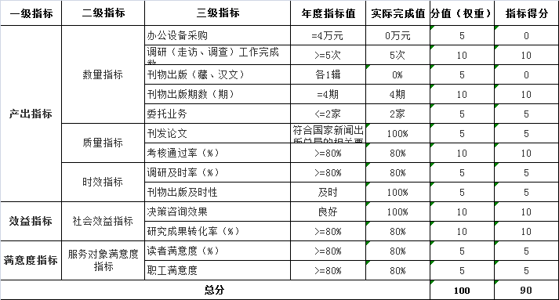
2.各项指标完成情况分析。
(1）产出指标。本项指标标准分35分，实际得分25分，原因是数量指标中三级指标“刊物出版（藏、汉文）”“办公设备采购”未实现预期目标。
质量指标。本指标应得分15分，实际得分15分，实现预期目标。
时效指标。本指标应得分10分，实际得分10分，实现预期目标。
(2）效益指标。本指标应得分10分，实际得分10分，实现了预期目标。
(3）服务对象满意度指标。本项指标应得分10分，实际得分10分，完成了绩效指标。。
3.偏离绩效目标的原因及下一步改进措施
《安多研究》论文集，因签约出版社四川民族出版社不在甘肃政府购买服务范围内等缘故，未能按期出版。下年度根据实际情况调整业务计划和年初预算绩效目标。
（二）《铸牢中华民族共同体意识和坚持我国宗教中国化方向理论与实践研究项目》专项经费
1.项目支出预算执行情况。年初预算数150万元，全年预算数143.07万元，全年执行数143.07万元，预算执行率100%，应得分10分，实际得分10分。具体各指标得分情况如表3所示：
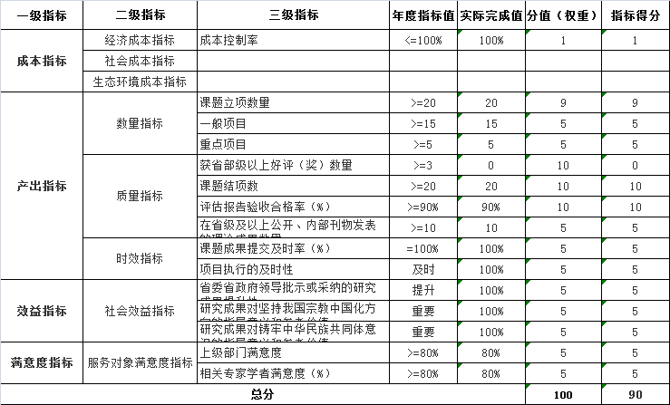

2.各项指标完成情况分析。
(1）成本指标。本项指标标准分1分，实际得分1分，实现预期绩效指标。
(2）产出指标。本项指标标准分64分，实际得分54分,三级指标“茯省部级以上好评（奖）数量)，目标值>=3”未实现，主要原因是课题已完成提交，但评审环节还未完成。
(3）时效指标。本指标应得分10分，实际得分10分，实现预期绩效指标。
(4）社会效益指标。本指标应得分15分，实际得分15分，实现预期绩效指标。
(5）服务对象满意度指标。本项指标应得分10分，实际得分10分，实现预期绩效指标。
3.偏离绩效目标的原因及下一步改进措施
总体研究报告质量有待进一步提高，下一年进一步明确目标要求，在成果转化上取得突破，力争在年内获省部级领导肯定性批示或省部级及以上部门采纳的研究报告数量取得新突破力求在研究质量层次提升和智囊作用发挥上进一步取得实效。
五、绩效自评结果拟应用和公开情况
通过绩效自评，充分认识到绩效评价工作的重要性，绩效自评结果将作为以后年度项目立项和经费支持的重要依据，对绩效自评结果与实际情况偏差较大的项目，下一年度将从严、从紧控制预算。按照财政单位的统一要求，对绩效评价情况予以公开。

